Задания на 20.11 для 6-11 классов
(в каждом классе не менее 2-х онлайн-уроков)

Класс | Предмет | Задание | Когда, кому, куда отправлять | Срок выполнения
6 класс | Математика | Изучить параграф 14, выписать правила, выполнить на повторение №188, 194, 196 | Выслать на эл. почту olga.svibovic.77@mail.ru
 | Русский язык | параг.39, упр. 199 (письменно) | 20.11 до 15.00 ВК
 | Английский язык | новый уч - у 7, с 52,  старый уч - у 7, с 48 | ВК, почта korkina-94@inbox.ru
 | Литература | дочитать рассказ “Бежин луг”
 | Изобразительное искусство | Нарисовать натюрморт | вк, вайбер
 | Обществознание | Повторить главу “Человек в социальном измерении”, подготовиться к проверочной работе в ЯКлассе | Ничего не высылать!
7 класс | Русский язык | онлайн-урок в 13.00 ч.  параграф 28,упр-е 183 устно ( найти деепричастия)
 | История | Прочитать параграф 12, подготовить пересказ | Ничего не высылать!
 | Геометрия | Онлайн-урок в 14.20 ч.
 | Английский язык | c 37, у 12 (прослушать аудиозапись в группе, повторить за диктором, запомнить,записать в тетрадь названия языков с переводом) | ВК, почта korkina-94@inbox.ru
 | Изобразительное искусство | с.65-69, №2 | вк, вайбер
8 класс | Английский язык | с 50,у 39 (записать слова и выражения в тетрадь с переводом, сост. 1-2 предложения с любым выражением) | Вк | до 20.11  15.00
 | Литература | письменно ответить на вопрос (вопрос в тетради) | ВК, вайбер
 | Физика | Изучить параграф 18, ответить письменно на вопросы в конце параграфа, выполнить упражнение 14 | Выслать на эл. почту olga.svibovic.77@mail.ru | 20.11.20
 | Изобразительное искусство | с.78-83,№4 | вк, вайбер
 | Информатика | Изучить параграф 2.2.1, ответить письменно на вопросы 1-3 на стр. 42, выполнить тест по ссылке, прислать скриншот результата  https://onlinetestpad.com/ru/test/77280-reshenie-zadach-na-temu-edinicy-izmereniya-informacii | Выслать на эл. почту olga.svibovic.77@mail.ru | 20.11.20
9 класс | Обществознание | Выполнить вариант 1 на “Решу ОГЭ” (выслать скриншот)  Выполнить контрольную работу в ЯКлассе по теме “Политика”  Для Игоря: Выполнить контрольную работу в ЯКлассе по теме “Политика” | Viber  8-919-945-63-69  Эл. почта:  khanafievad@mail.ru | 20.11.2020  до 15:00
 | Английский язык | учебник с 66, у 20(заполнить пропуски словами из рамочки, перевести на р.я) | ВК | до 24.11  15.00
 | Химия | Сайт Решу ВПР, химия 8 класс, решить 1 вариант, скрин или фото сделать | elena_petrowa@mail.ru ,  вк | до 15.00 ч.  20.11.2020
 | Геометрия | 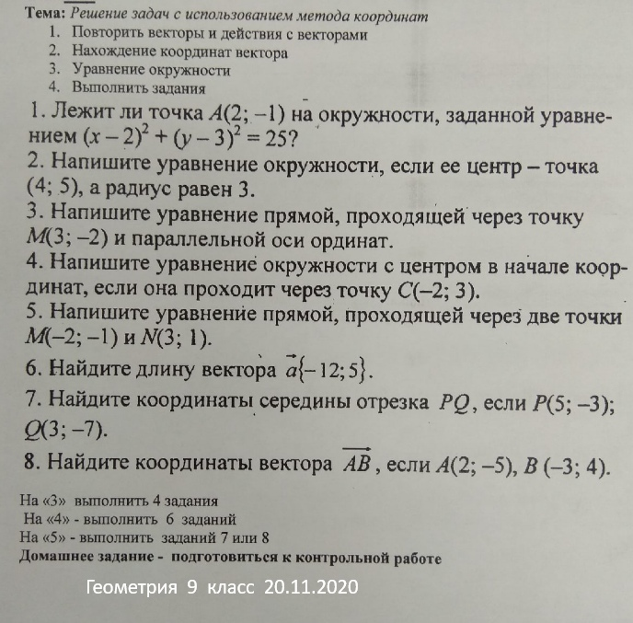
10 класс | Математика | Онлайн-урок в 15.00 ч.
 | Обществознание | ​Прочитать параграф 10, сделать конспект | Ничего не высылать!
 | История | Онлайн-урок в zoom в 11:30
 | ФК физика | Повторить законы сохранения
 | Биология | Изучить параграф 7, конспект | elena_petrowa@mail.ru ,  вк | До 15.00 ч. 20.11
 | ЭК Основы проектной деятельности
11 класс | ПК физика | Выполнить тест, отправить скриншот результата на почту (чтоб было видно название теста)  https://onlinetestpad.com/ru/test/28862-ege-2016-fizika-demonstracionnyj-variant | Выслать на эл. почту olga.svibovic.77@mail.ru | 20.11.20 до 15-00
 | Геометрия | Домашнее задание по геометрии в 11 классе: Цилиндр понятие и формулы выучить 1 группа(базовый уровень) №527(а)531 2 группа (профильный уровень) -531,544,601
 | География | Сделать буклет одного из городов Китая (формат А4, бумажный или электронный) | elena_petrowa@mail.ru ,  вк | До 15.00 ч. 26.11
 | Физика | Изучить параграф 21, выписать основные понятия и формулы.  Онлайн-урок в Zoom в 10-40 | ничего не высылать
 | ПК обществознание | Выполнить вариант 8 на “Решу ЕГЭ” (выслать скриншот) | Viber  8-919-945-63-69  Эл. почта:  khanafievad@mail.ru | 20.11.2020  до 15:00

